LUCE DEL MEDIOEVO N. 43

MATERIALI 1^ serie

UN PO’ DI DATE
192 morte di Commodo
212 Constitutio antoniniana
Dioclezianoi tetrarchia, si ritira nel 305
Costantino 312 battaglia di Ponte Milvio In hoc signo vinces
313 Editto di Milano libertà di culto
378 battaglia di Adrianopoli, i Goti sconfiggono Imperatore Valente
380 editto di Tessalonica, cristianesimo religione di stato
395 Teodosio divide giuridicamente l’impero trai due figli: Arcadio Oriente, Onorio Occidente
410 sacco di Roma da parte di Attila re degli Unni
476 Odoacre depone l’ultimo imperatore Romolo Augustolo
491 Teodorico depone Odoacre
511 Conversione di Clodoveo e dei Franchi al cattolicesimo
526 muore Teodorico, Giustiniano chiude l’Accademia platonica
535 Giustiniano inizia la riconquista dell’Italia, la terribile guerra greco-gotica
568 arrivano i Longobardi

PERIODIZZAZIONE DEL MEDIOEVO
- Alto e Basso Medioevo divisi dall’anno 1000
- Ma quando comincia? E quando finisce? E 500 anni non sono ancora troppi? E la leggenda dell’anno MILLE è una bufala!
- Cancellando l’anno 1000:
- Secolo d’oro dell’Impero Romano II
- Crisi del III secolo
- Periodo Tardo Antico
- Due Imperi, due Storie
- Alto Mevo (cuore, centrale) VIII/XI
- Basso Mevo fino al XVI secolo

CRISI DEL III SECOLO
- Alla morte di Commodo, guerre civili
- Dinastia dei Severi 193-235
- 50 anni di anarchia militare
- I rozzi imperatori Illirici, filippo l’arabo, Decio, Aureliano
- Diocleziano (abdica nel 305) la tetrarchia
- Costantino 312 In hoc signo vinces, battaglia di Ponte Milvio
- 313 editto di Milano tolleranza religiosa

- DUE IMPERI DUE STORIE
- Nel 395 Teodosio assegna l’Oriente ad Arcadio e l’Occidente a Onorio
- Impero Romano d’Occidente termina nel 476 con la deposizione di Romolo Augustolo
- Ingloba i Barbari e produce una nuova storia
- Impero Romano d’Oriente termina con la caduta di Costantinopoli nelle mani dei Turchi nel 1453
- Tiene lontani i Barbari e si chiude per mantenere la sua superiorità culturale, civile, religiosa
- Il suo territorio viene via via eroso da occidentali e musulmani
- Nel 1054 le due chiese cristiane si separano e si scomunicano

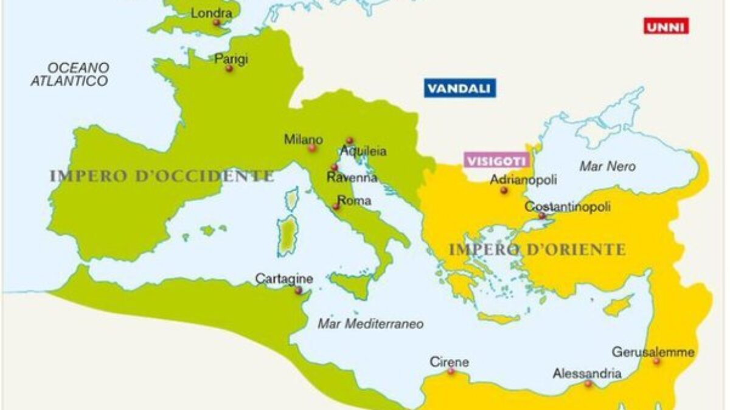

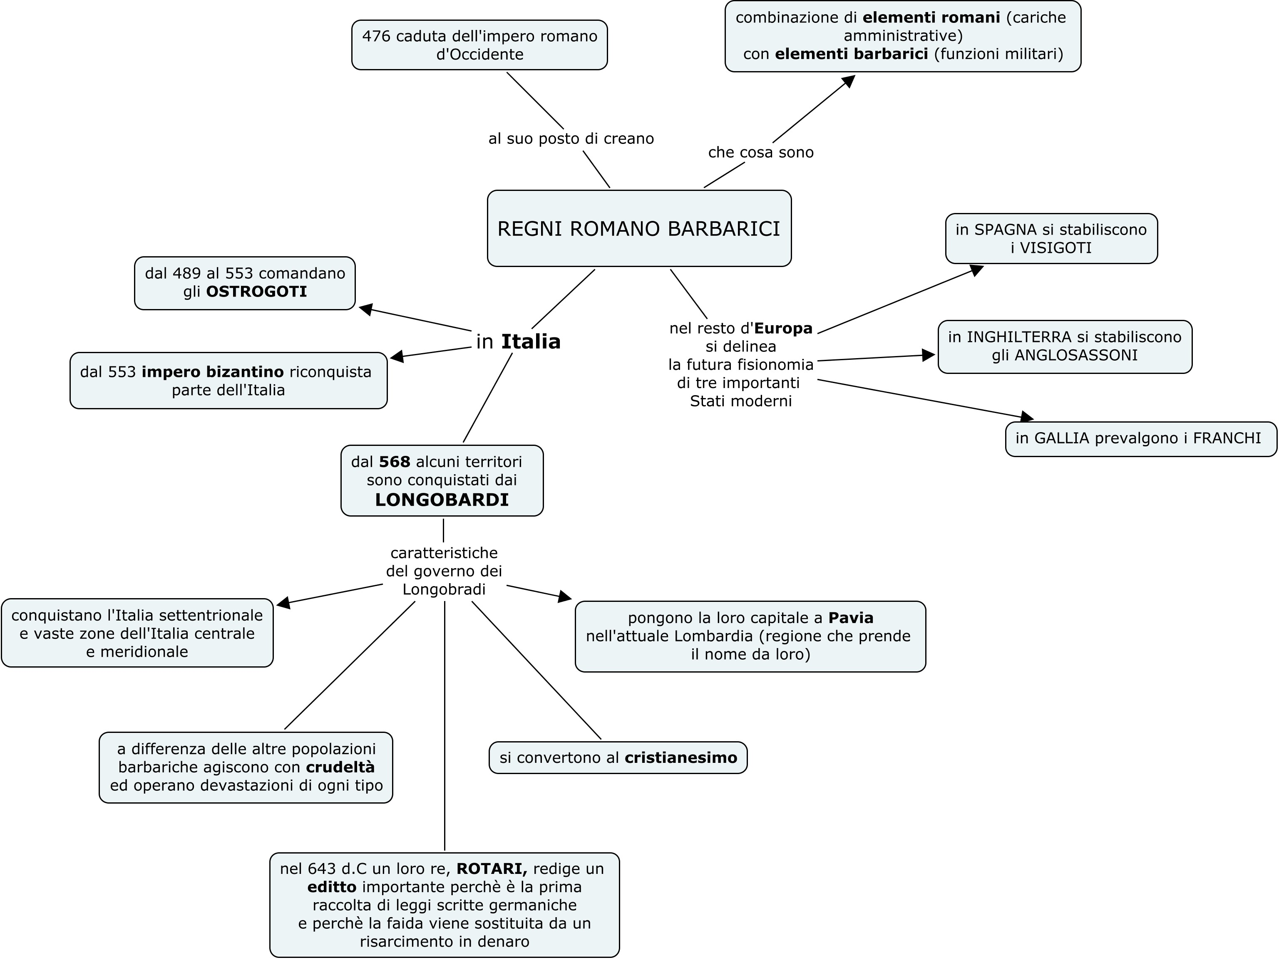

ARRIVANO I LONGOBARDI
- Arrivano in Italia nel 568 forse spinti dagli imperatori d’Oriente
- Sono dai 100/200 mila guerrieri
- Non cercano di conquistare garndi città portuali, Roma e le isole
- Portano la cultura del legno per edifici
- Sono ariani e seppelliscono i capi con armi e gioielli
- Rotari nel 643 fece trascrivere dai giuristi latini le loro leggi principali… in latino
- Faida guidrigildo faderfio mundualdo

TEODOLINDA
- Principessa dei Bavari sposò i re Autari e Agilulfo, da cui ebbe Adaloaldo, il primo re battezzato cattolico
- Molto religiosa proselitismo con S. Colombano
- Monza (Modo? Etiam!) fece erigere la basilica di S. Giovanni Battista
- Reggente per il figlio, morì nel 627
- Amatissima, lasciò alla città la famosa corona ferrea

I FRANCHI!
- Clodoveo nel 496 si convertì con tutto il popolo al cattolicesimo romano con aiuto regina Clotilde e di San Remigio, vescovo di Reims
- I Germani erano tutti ariani
- Secondo l’uso barbaro il regno venne via via diviso tra i discendenti maschi (troppi!)
- Il potere era sempre più nelle mani dei maggiordomi di palazzo
- Tuttavia i merovingi ebbero il merito di civilizzare i Franchi
- Cfr tomba di Clodoveo
- Jacopo da Varazze + 1298 vescovo Leggenda Aurea

« | V’imaginate il levar del sole nel primo giorno dell’anno mille? Questo fatto di tutte le mattine ricordate che fu quasi miracolo, fu promessa di vita nuova, per le generazioni uscenti dal secolo decimo? Il termine delle profezie etrusche segnato all’esser di Roma; la venuta del Signore a rapir seco i morti e i vivi nell’aere, annunziata già imminente da Paolo ai primi cristiani; i pochi secoli di vita che fin dal tempo di Lattanzio credevasi rimanere al mondo; il presentimento del giudizio finale prossimo attinto da Gregorio Magno nelle disperate ruine degli anni suoi; tutti insieme questi terrori, come nubi diverse che aggroppandosi fan temporale, confluirono su ’l finire del millennio cristiano in una sola e immane paura. – Mille, e non più mille – aveva, secondo la tradizione, detto Gesù: dopo mille anni, leggevasi nell’Apocalipsi, Satana sarà disciolto. Di fatto nelle nefandezze del secolo decimo, in quello sfracellarsi della monarchia e della società dei conquistatori nelle infinite unità feudali, in quell’abiettarsi ineffabile del ponteficato cristiano, in quelle scorrerie procellose di barbari nuovi ed orribili, non era egli lecito riconoscere i segni descritti dal veggente di Patmo? E già voci correvano tra la gente di nascite mostruose, di grandi battaglie combattute nel cielo da guerrieri ignoti a cavalcione di draghi. Per ciò tutto niun secolo al mondo fu torpido, sciaurato, codardo, siccome il decimo. »
(Carducci, Dello svolgimento della letteratura nazionale, incipit del primo discorso^{[2]})
Carducci e la leggenda dell’anno 1000

